19 апреля 2023 года в рамках реализации инновационного проекта прошел очередной семинар-практикум «Формирование читательской грамотности в рамках реализации ДООП».
Работа в группах была направлена на выявление особенностей разработки заданий, формирующих читательскую грамотность.
Работа в проекте продолжается.

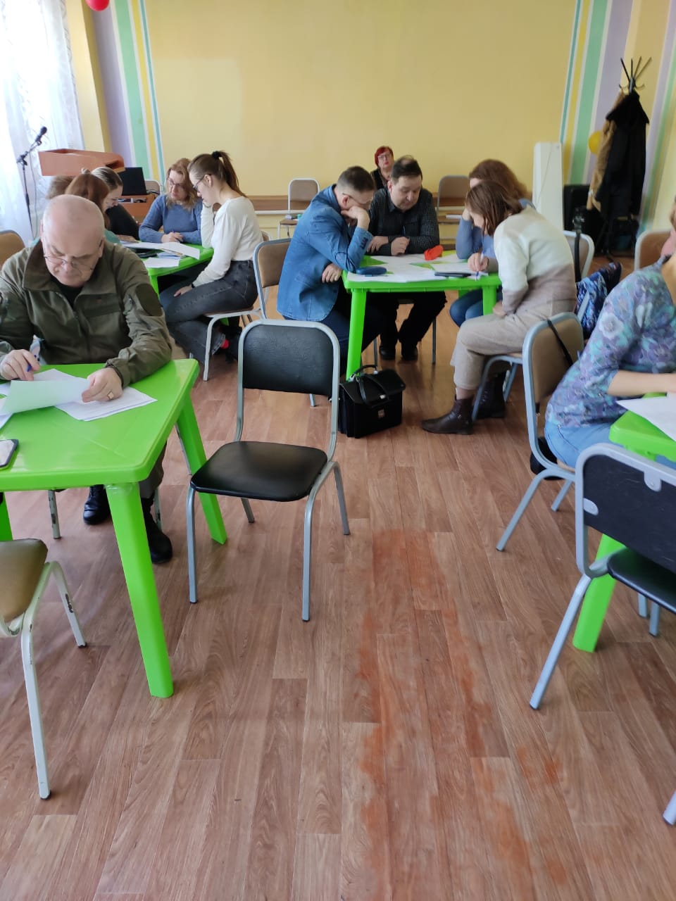 | 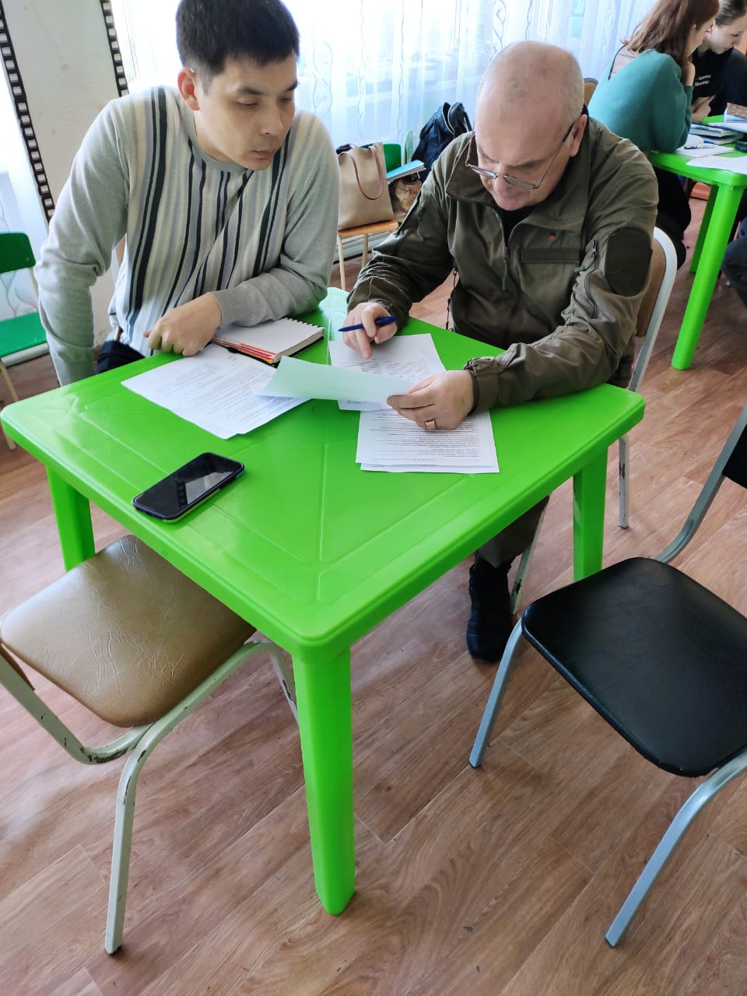
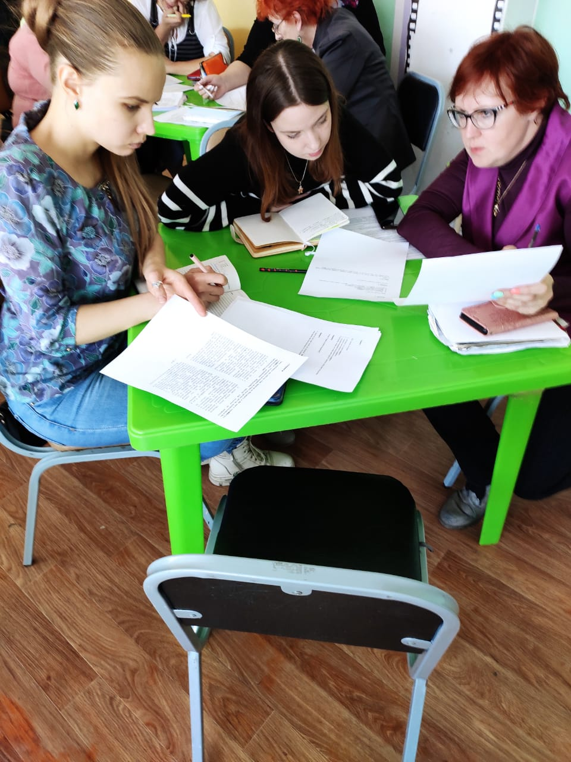 | 